Đèn giao thông

XNB = 18s XNB sáng từ 0 - 18s
VNB = 3s VNB sáng từ 19s đến 21s
XDT = 20s XDT sáng từ 22s đến 41s
VDT = 2s VDT sáng từ 42s đến 43s
T1=18+3+20+2 = 43s.

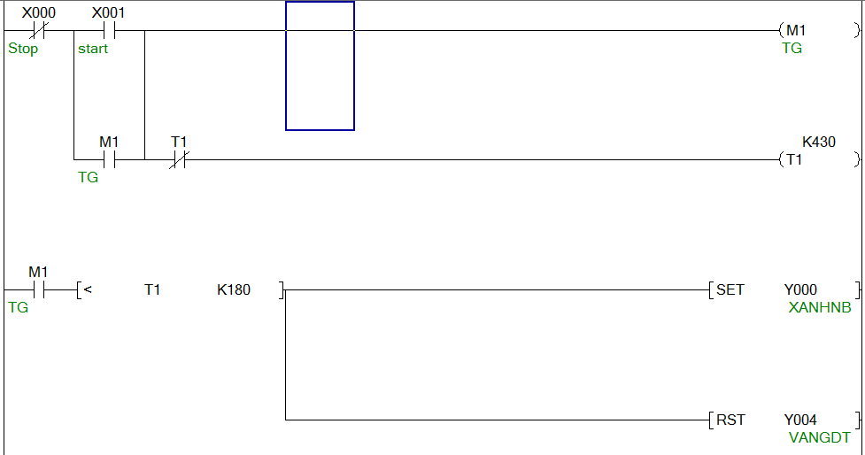
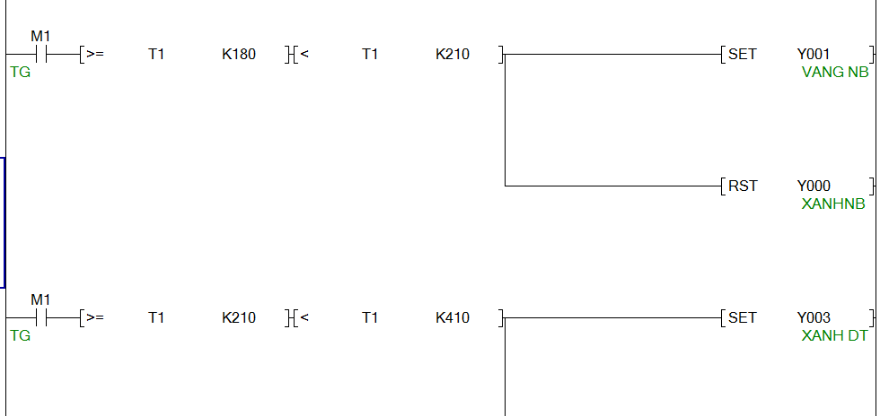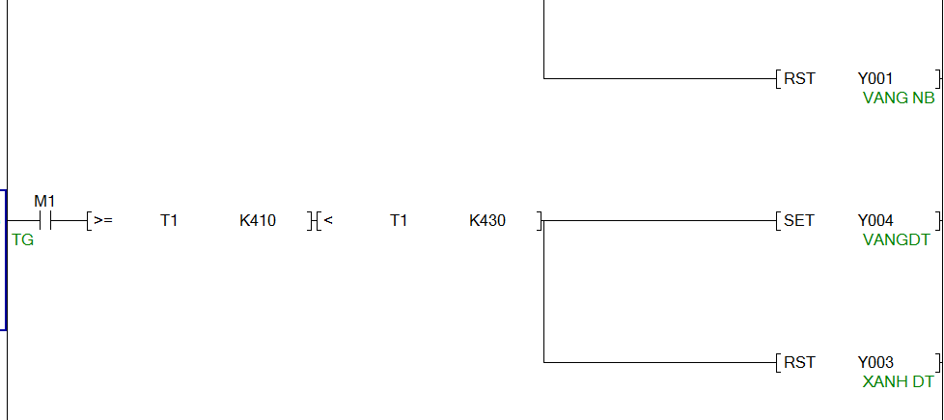
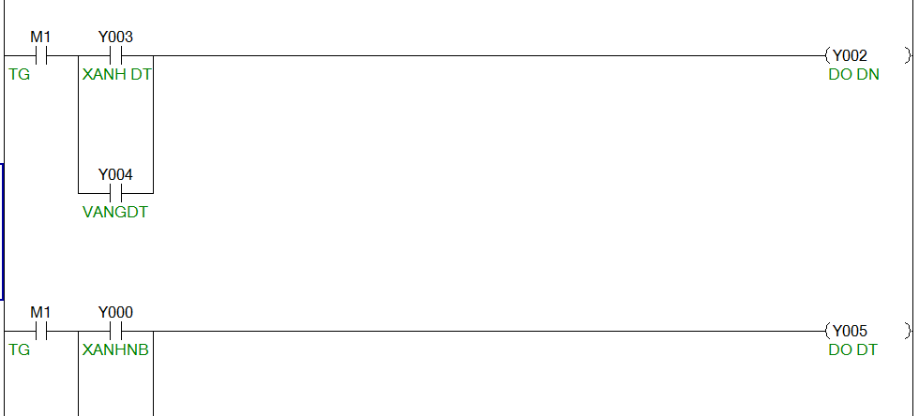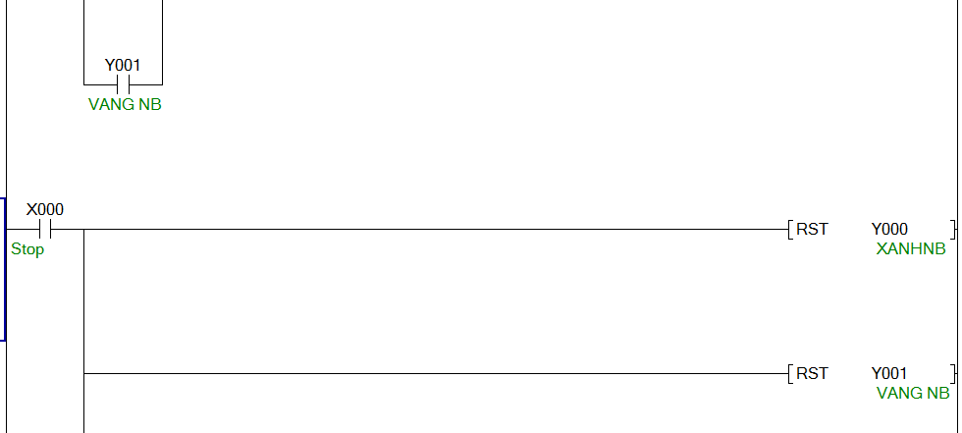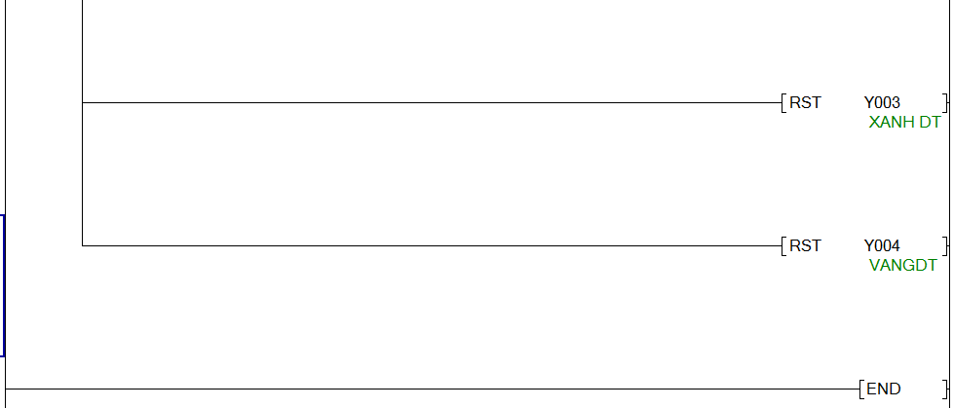
Các bài tập:
- Lập trình PLC FX-3u: Mô phỏng và đổ chtr qua PLC
- Đóng mở Motor bằng 2 nút ấn: dùng 2 tiếp điểm thường hở; dùng 1 tiếp điểm thường hở, 1 thường đóng.
- BT PLC 6.7.8: Đóng mở cổng trường, đảo chiều quay (trực tiếp và thông qua nút dừng), 2 motor chạy tuần tự (chạy trước dừng sau).
- Các bài có liên quan đến timer: ấn start đèn sáng, sau 5s đèn tắt hay ấn start sau 3s đèn sáng, sau 5s đèn tắt. Ấn start đèn chớp tắt chu kỳ 1s, sau 10 lần đèn tắt.
- Làm bài tập 13-17.
- Điều khiển mở cửa tự động nơi siêu thị.
- Lập trình HMI GOT1000. 1 trong các bài căn bản trên để làm quen: Mô phỏng và đổ chương trình qua GOT.
- Đổ chtr qua PLC thông qua màn hình GOT (cắm dây USB vào GOT thay vì cắm vào PLC Module)
- Làm thêm các bài tập nâng cao như : đèn giao thông, mạch chuông đố vui, khởi động sao-tam giác và đảo chiều quay, mạch bơm nước,…
- Làm bài tập 18-24. Điều khiển hệ thống Motor
- Giao tiếp PLC với các Module trong bộ cơ cấu chấp hành 1: đèn giao thông, motor băng tải, công tắc nhiệt độ, Relay SSR bóng đèn.
- Giao tiếp biến tần điều khiển tốc độ và đảo chiều quay Motor.
- Lập trình PLC và HMI điều khiển băng tải: Phân loại sản phẩm…
- Lập trình điều khiển từ xa thông qua mạng CC-Link.
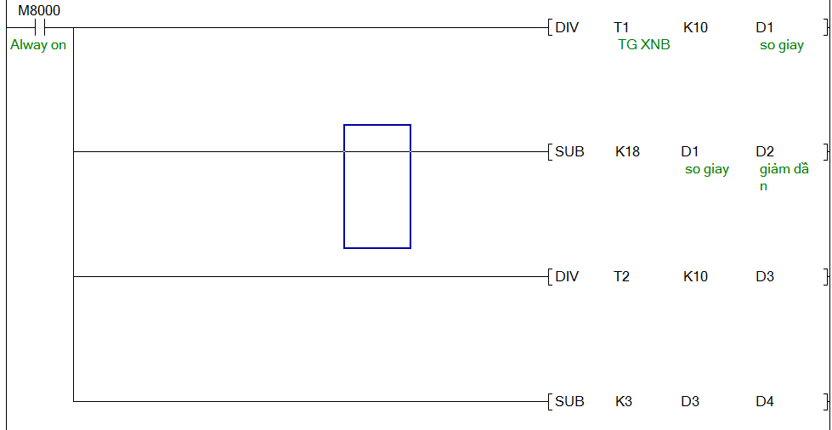

Mạch chuông đố vui
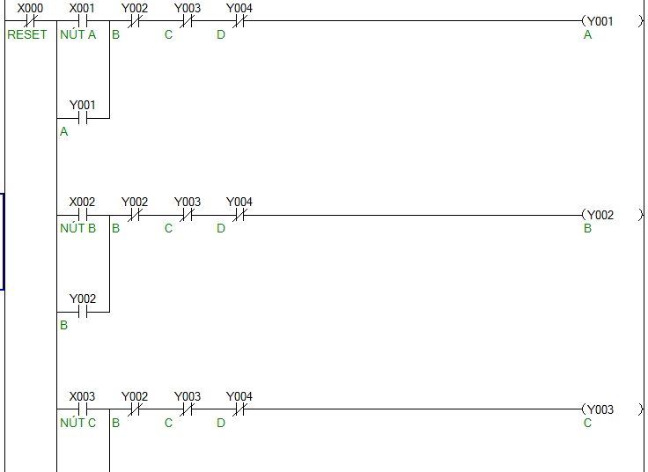
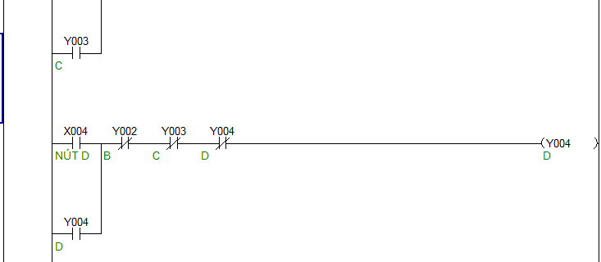

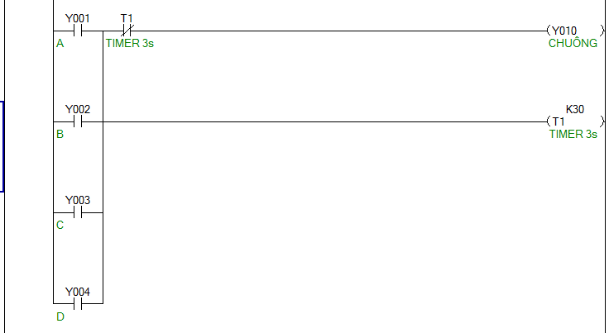

Bảng I/O
Input: Reset: X0  Nút A: X1  Nút B: X2  Nút C: X3  Nút D: X4 | Output: Đèn A: Y1  Đèn B: Y2  Đèn C: Y3  Đèn D: Y4  Chuông: Y10

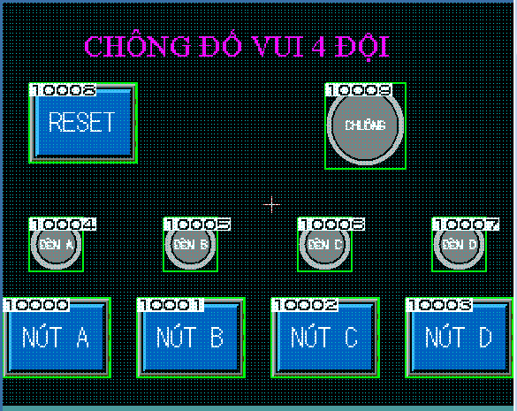

Mạch đảo chiều quay Motor 3 pha.
Bảng I/O
Input: E.Stop: X0  Nút For: X1  Nút Rew: X2 | Output: KT: Y1  KN: Y2

- Mạch đảo chiều thông qua nút dừng
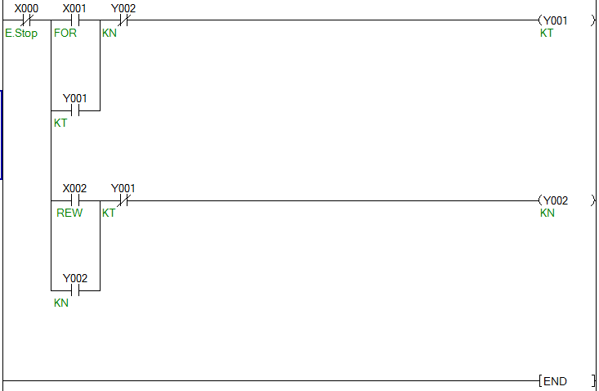
- Mạch đảo chiều trực tiếp
Để đảo chiều trực tiếp, ta thêm 2 tiếp điểm liên động vào mạch như hình vẽ.

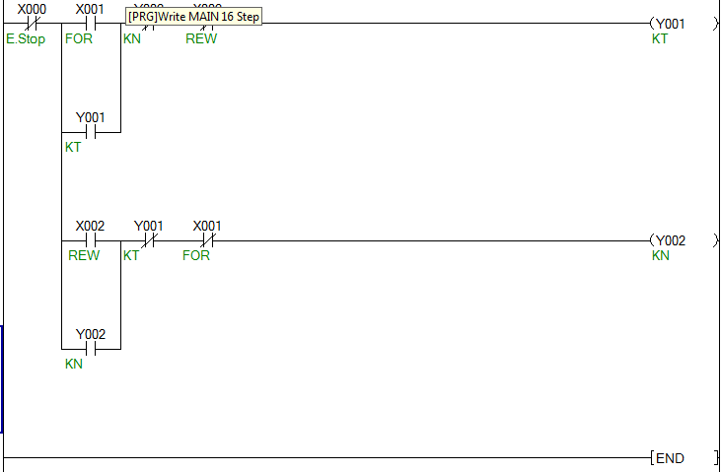

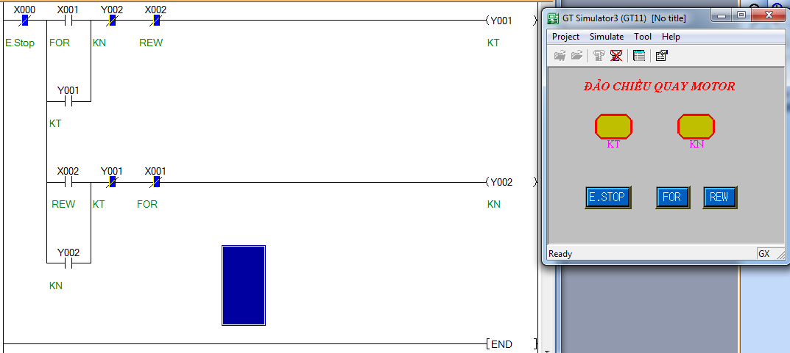

Khi ấn nút FOR, KT bị tác động sẽ điều khiển Motor quay thuận.
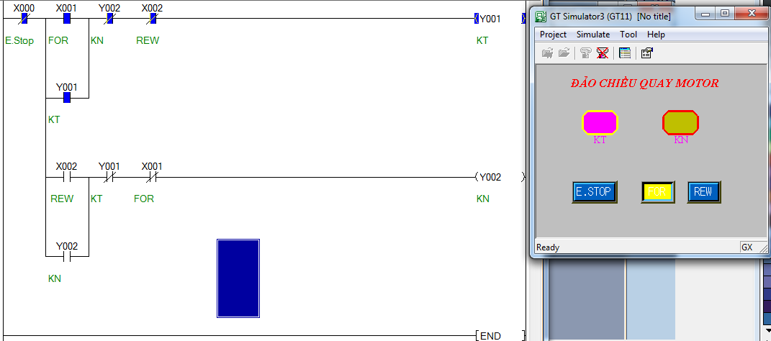

Khi ấn nút REW, KN bị tác động sẽ điều khiển Motor quay ngược.
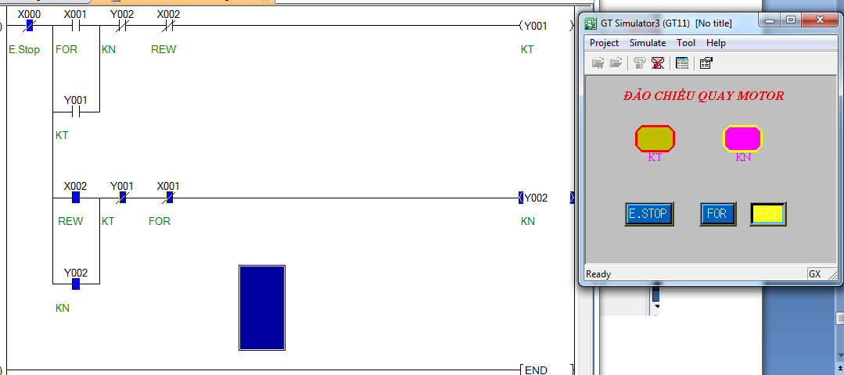

Khi ấn nút E.STOP, mạch ngưng hoạt động.
Mạch điều khiển 2 motor chạy tuần tự. Motor1 chạy trước dừng sau.
Bảng I/O
Input: E.Stop: X0  Nút start1: X1  Nút start2: X2  Stop1:X11  Stop2:X12 | Output: K1: Y1  K2: Y2
Chương trình PLC

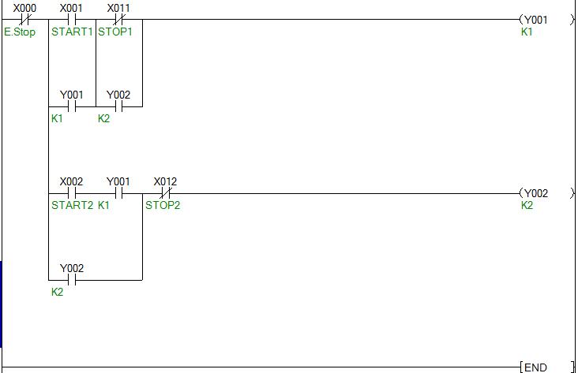

Ấn Start2 không chạy
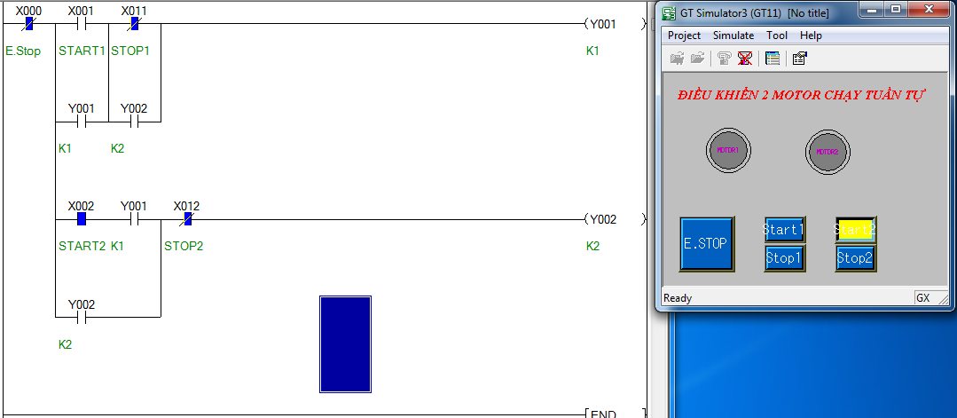

Ấn Start1, Motor1 chạy
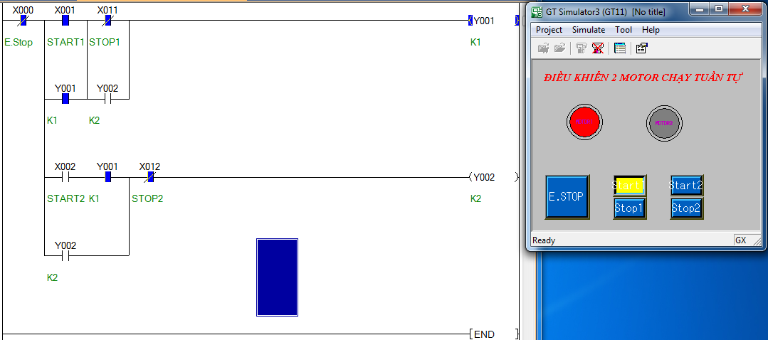
Ấn Start2, Motor2 chạy
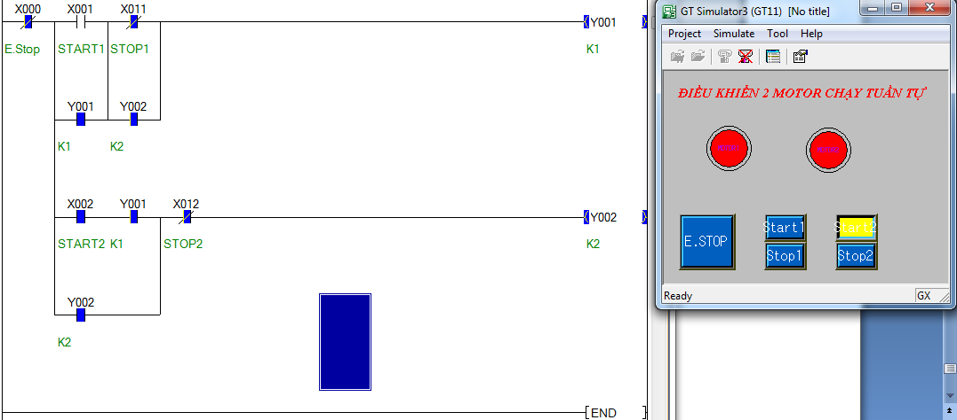
Ấn Stop1 không dừng
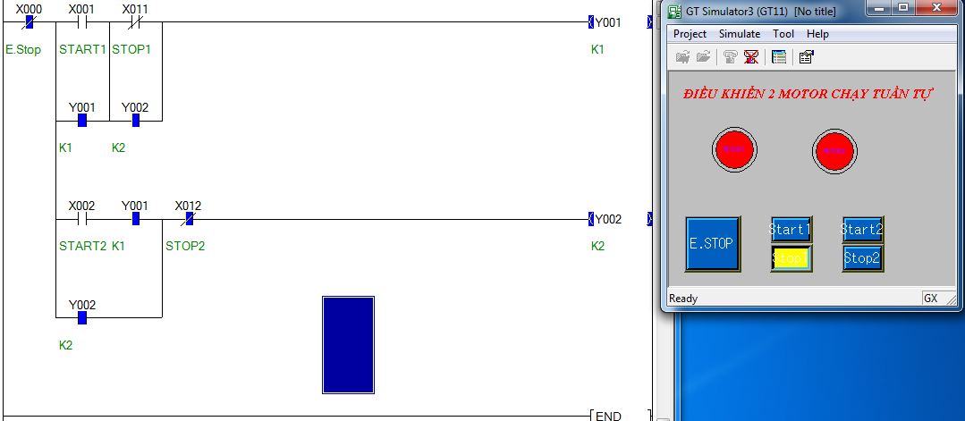

Mạch đèn chớp tắt 1s (mạch tạo xung 1Hz)
Bảng I/O
Input: E.Stop: X0  Nút start: X1 | Output: bit trung gian: M1  Đèn: Y0  T1: 1s  T2:2s

- Lập trình cơ bản: Dùng 2 Timer T1, T2
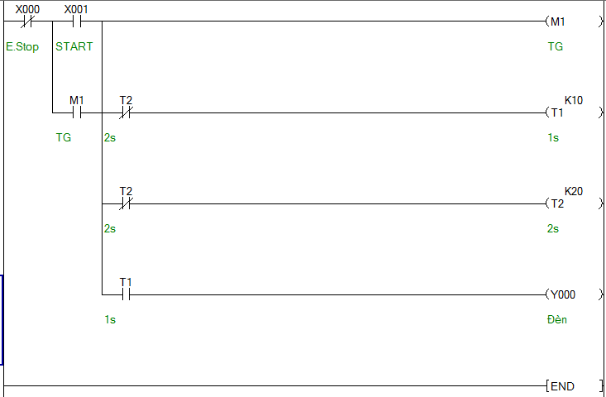

- Lập trình theo giản đồ quá trình:
Phân chia giai đoạn
Chương trình PLC
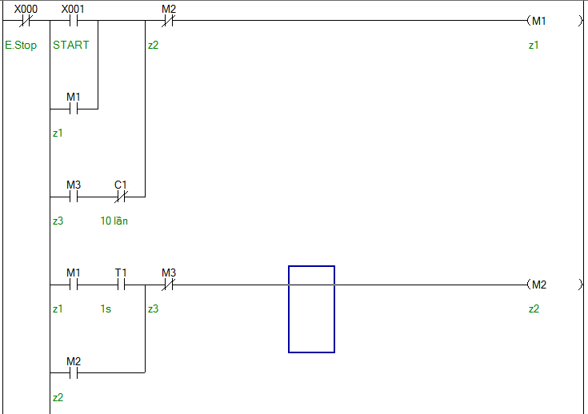
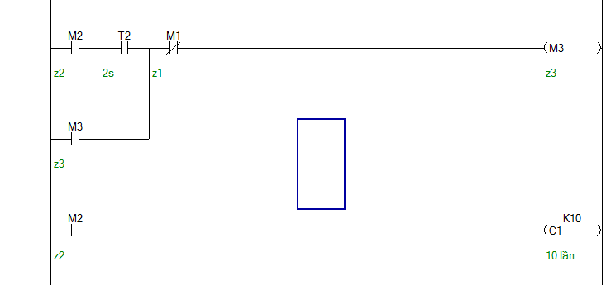
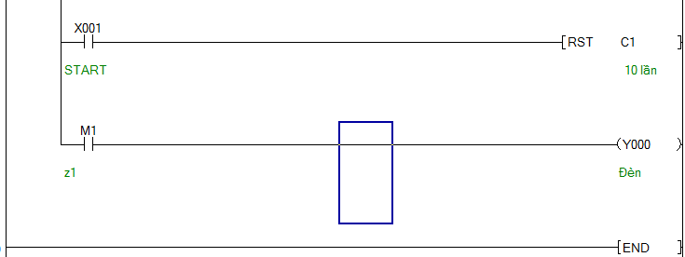
Mô phỏng:
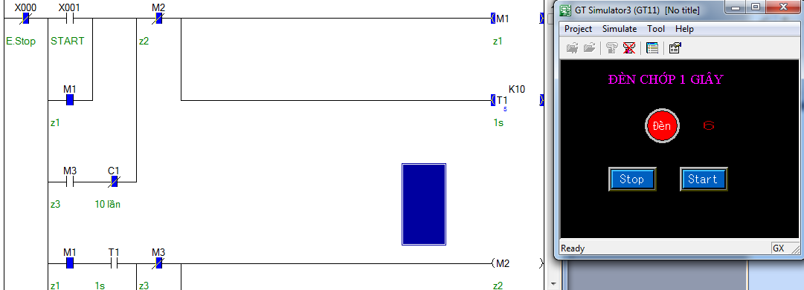

Bài tập 22.
22. Viết chương trình PLC điều khiển 3 Motor làm việc như sau: Ấn Start M1 chạy, sau 3s M2 chạy, sau 4s M3 chạy, M1,M2 dừng. Sau 10s M3 dừng, sau 6s hệ thống chạy lại từ đầu mà không cần ấn Start.
Giản đồ quá trình:
Phân chia giai đoạn
Chương trình PLC
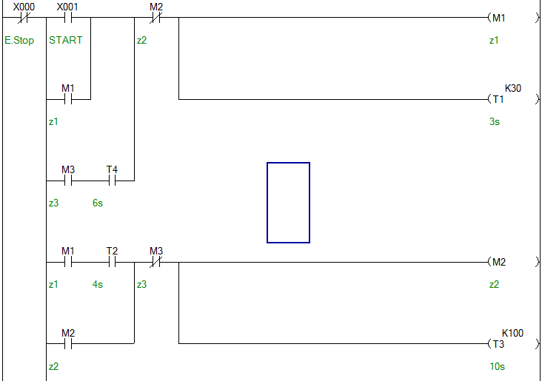
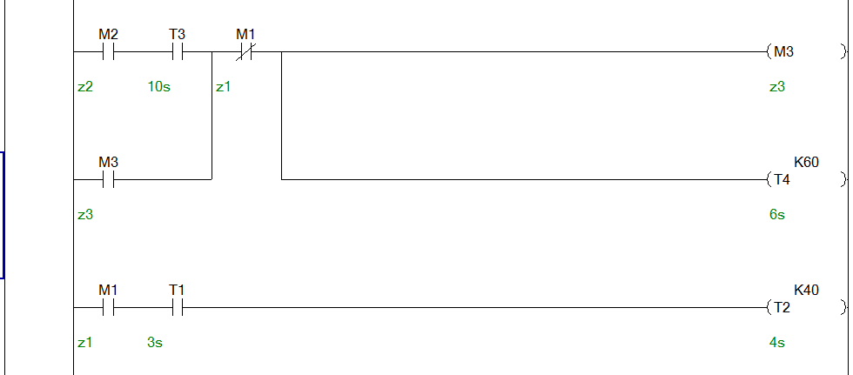
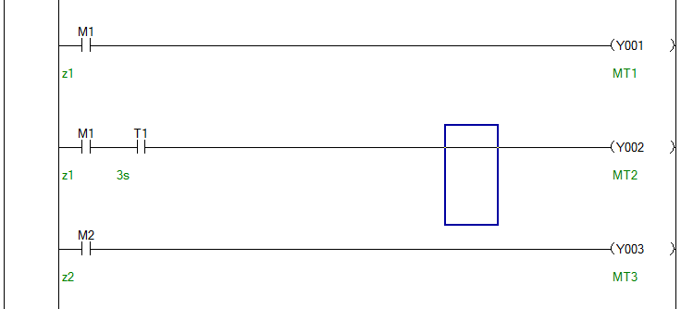
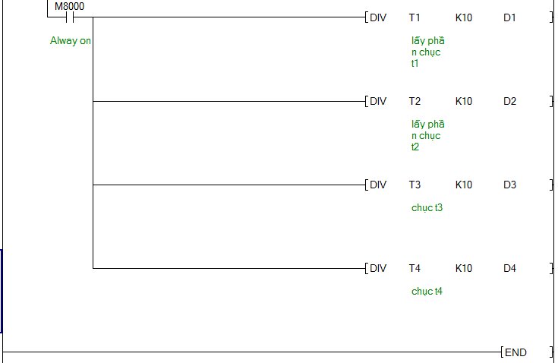

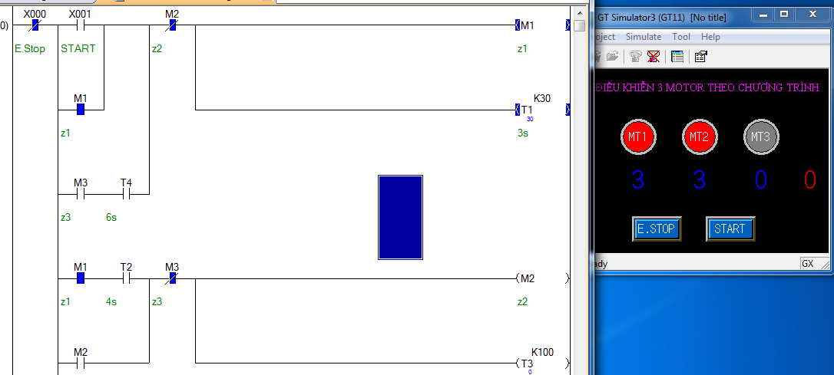

Lập trình HMI cần cho nhiều trang màn hình (screen)
Khi ta có một chương trình lớn, không thể hiện cụ thể trên 1 màn hình thì ta có thể lập trình hiển thị lên nhiều trang màn hình. Mỗi trang màn hình đảm trách 1 công việc nào đó. Sau đây ta sẽ lập 1 chương trình có 3 phần trang màn hình con: 1. Mạch đảo chiều quay. 2. Mạch điều khiển 2 motor chạy tuần tự. 3. Mạch đèn chớp tắt 10 lần.
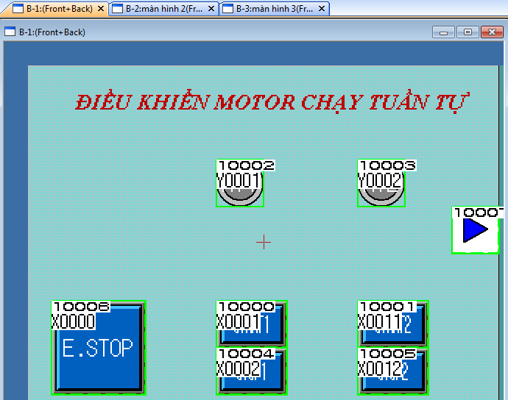

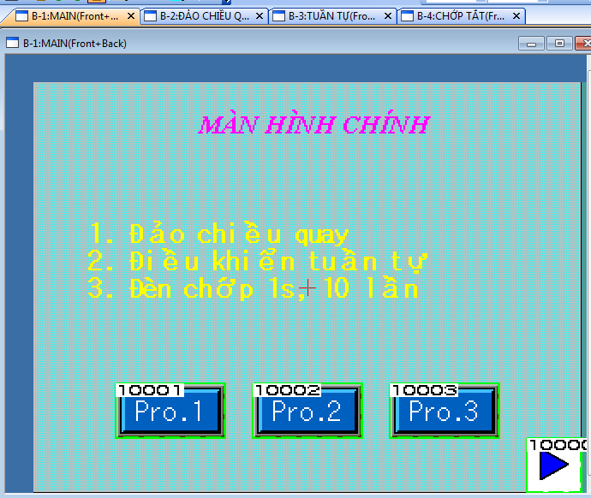
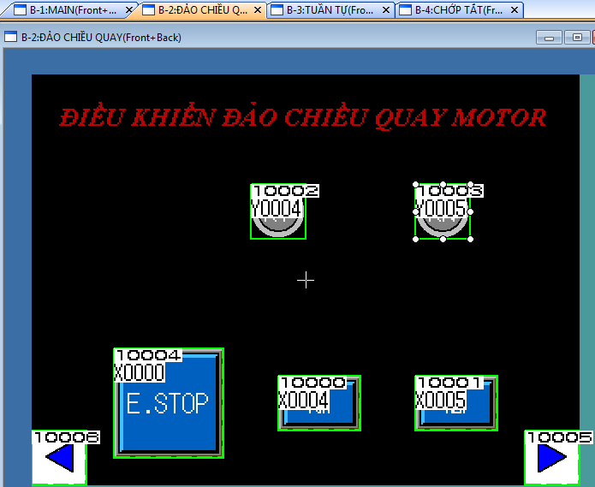
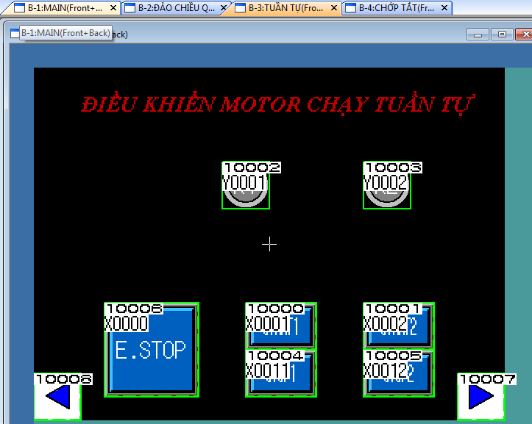
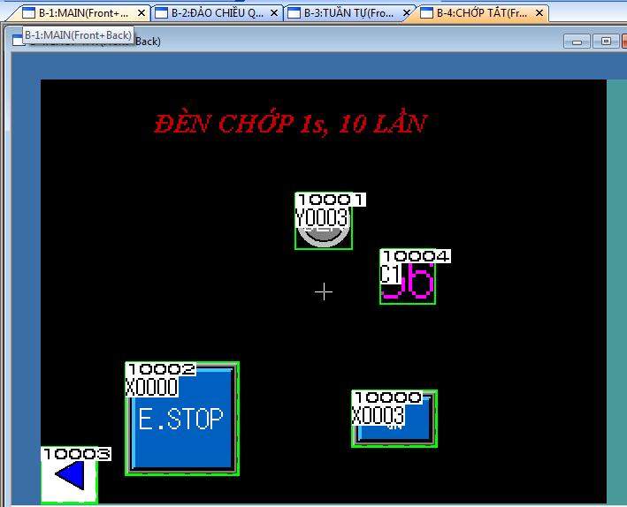

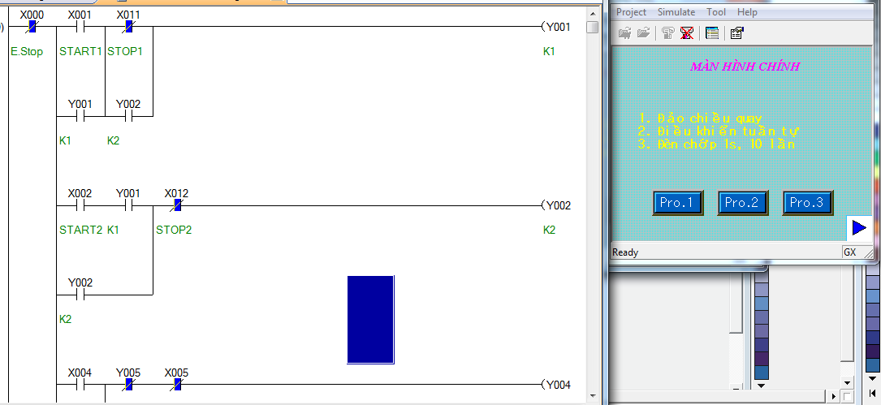
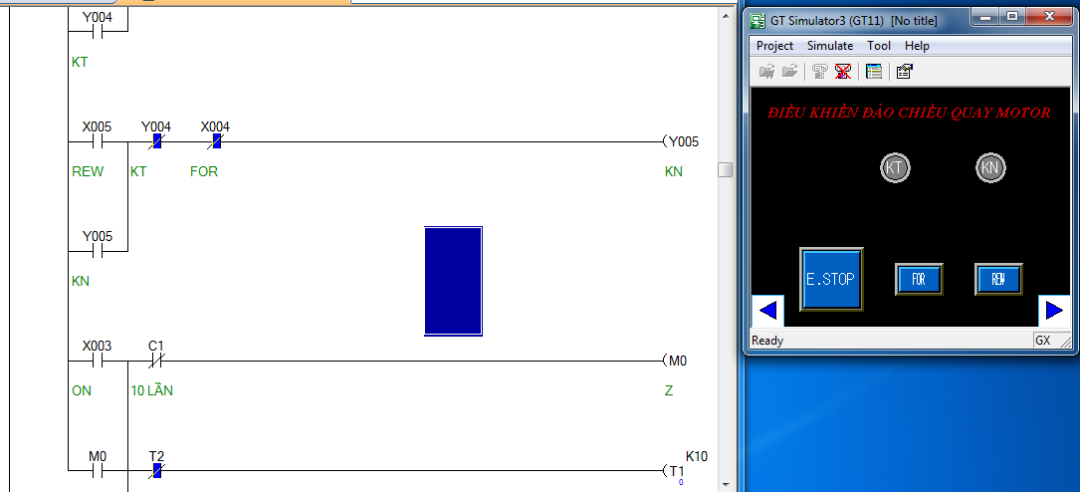
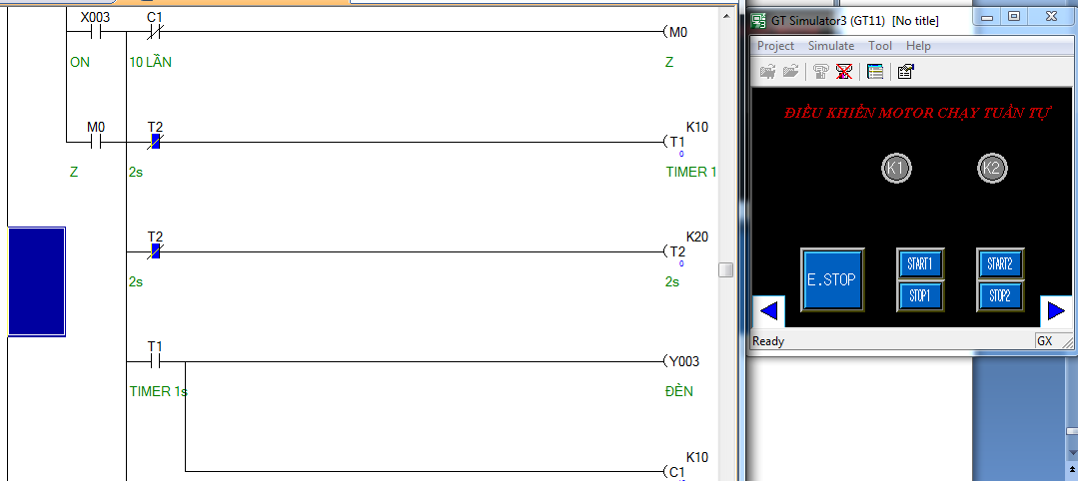
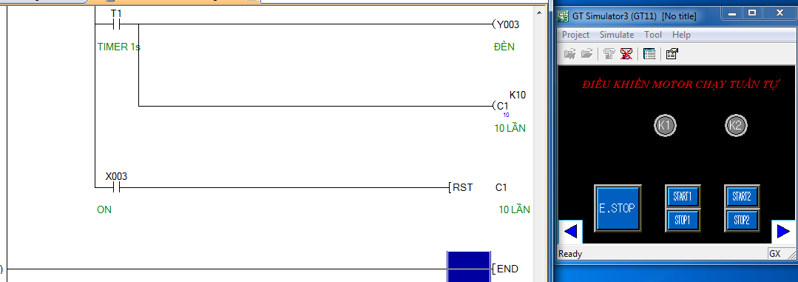

Để chọn nút tiến đến hay lùi 1 screen ta chọn: screen switching
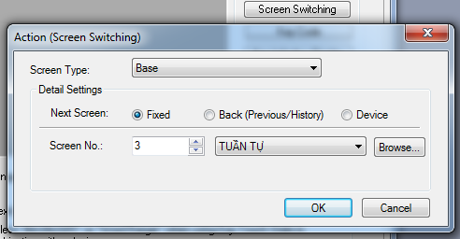

Nạp hình ảnh vào screen.
Chúng ta cũng có thể nạp hình ảnh để làm màn hình nền cho HMI, tuy nhiên hình sẽ bị giới hạn nhiều về độ phân giải và màu sắc (320x240, 256 màu).
Để làm đều này ta thực hiện
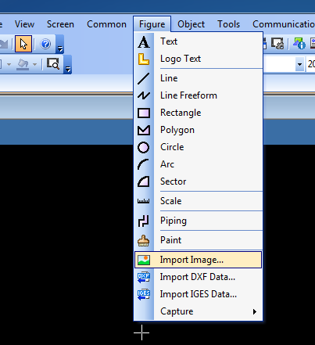
Lưu ý là hình này được định dạng là picture.bmp. nếu ta có hình định dạng khác ta có thể dùng paint để sửa là lưu lại với định dạng .bmp rồi nạp nó vào màn hình.
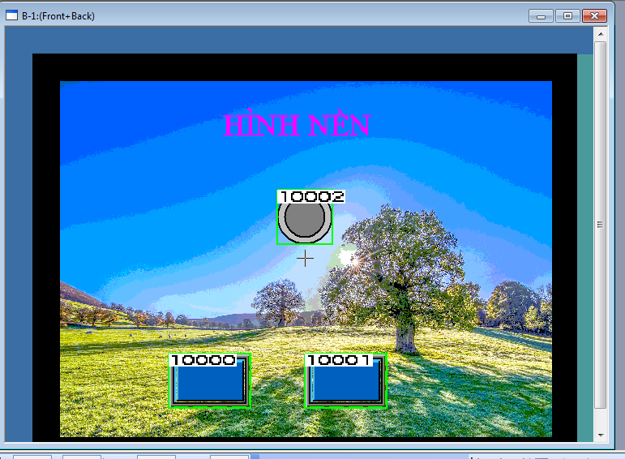
Các số hiển thị chỉ hiện ra khi cho phép. Còn khi không cho phép thì ẩn.
Ví dụ đèn xanh đỏ. X(10s) – V(4s) – Đ(12s)
Chương trình PLC
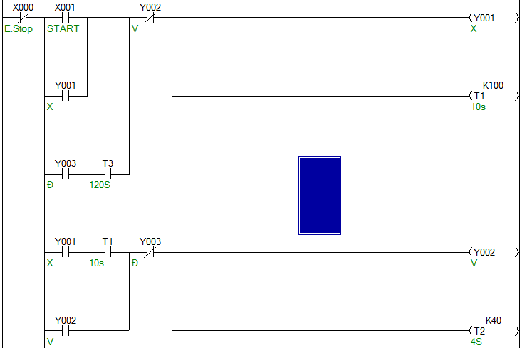
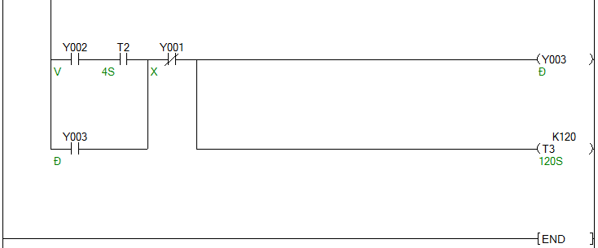
Chương trình lập trình HMI
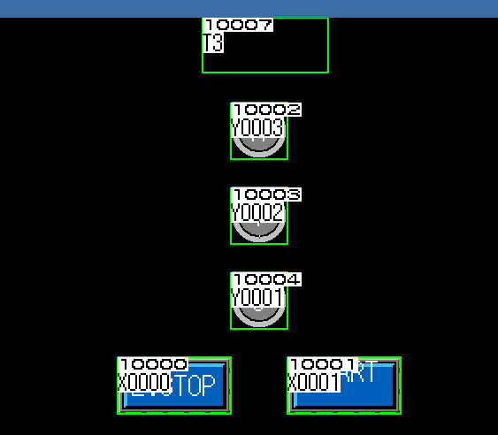

Hiển thị
Khi không hoạt động:
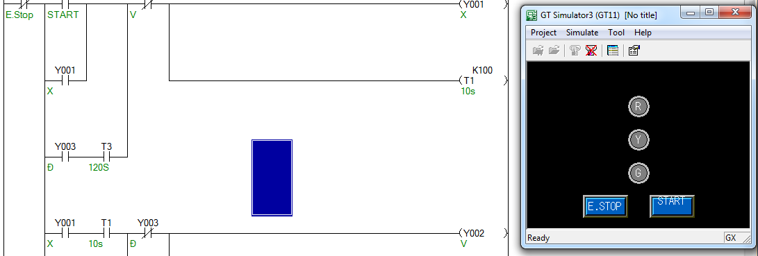
Khi hoạt động đèn xanh, vàng, đỏ sáng
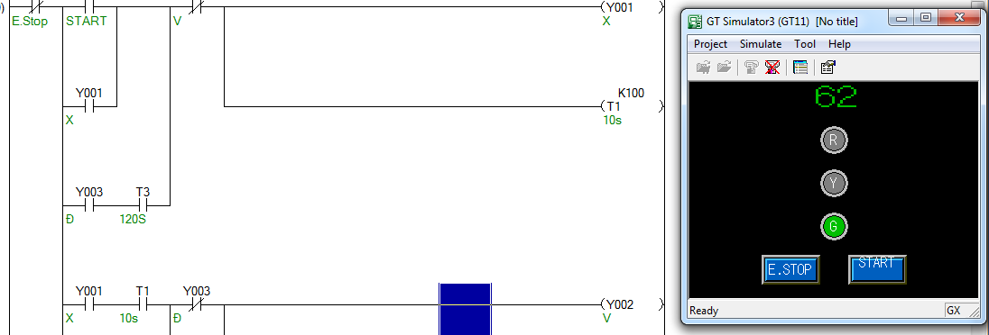
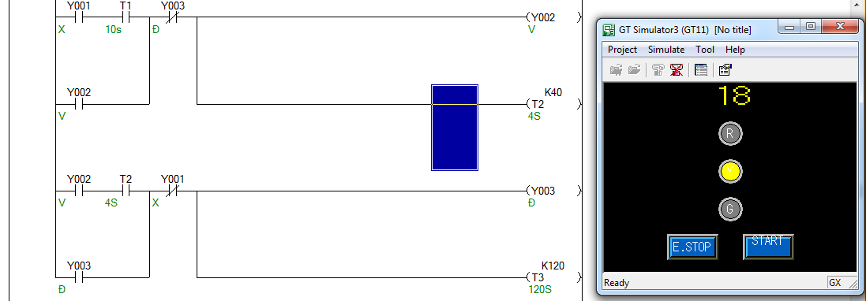
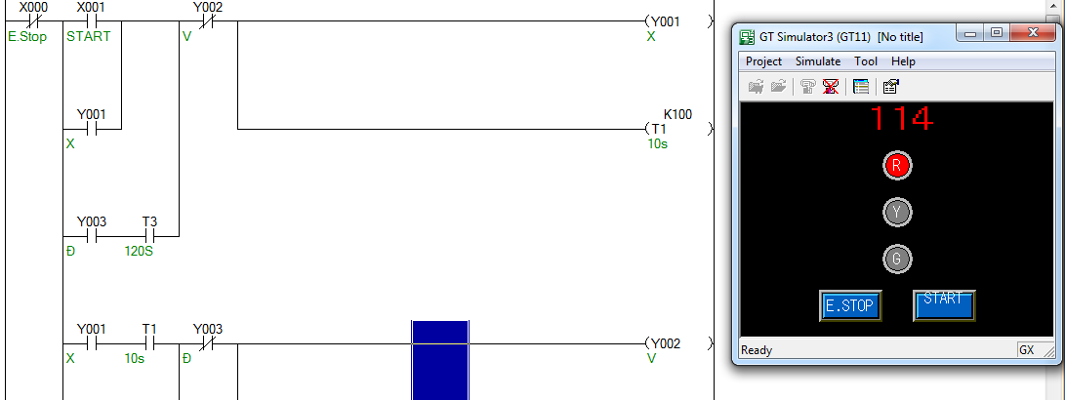

Để giống đèn xanh đỏ thực tế ta biến đổi thời gian t d1d2. (số giây giảm dần)
T sang d1 dùng phép toán div10, d1 sang d2 dùng phép toán sub
Về lập trình HMI T3 chọn các thông số như hình.
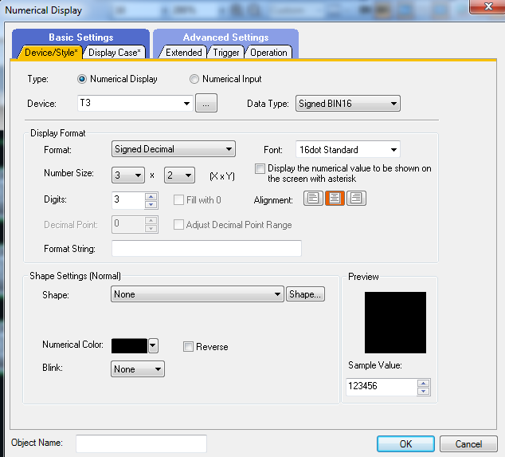
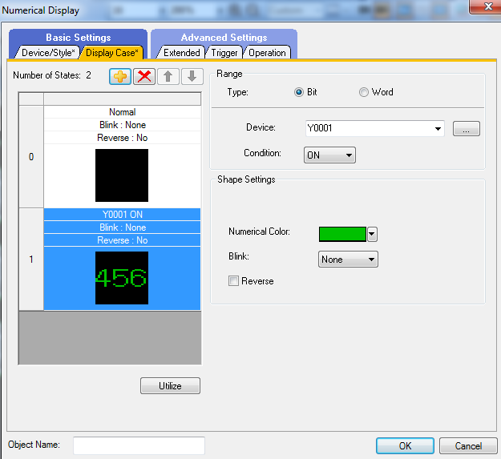
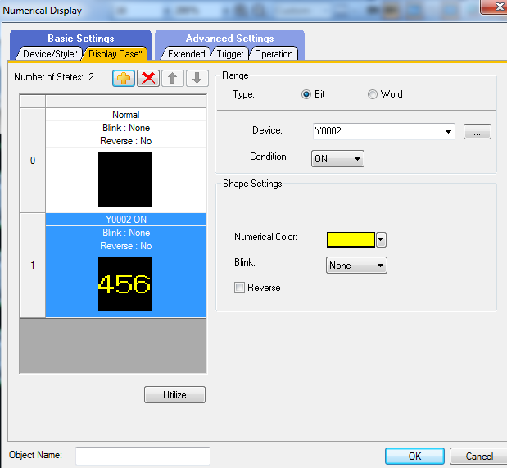
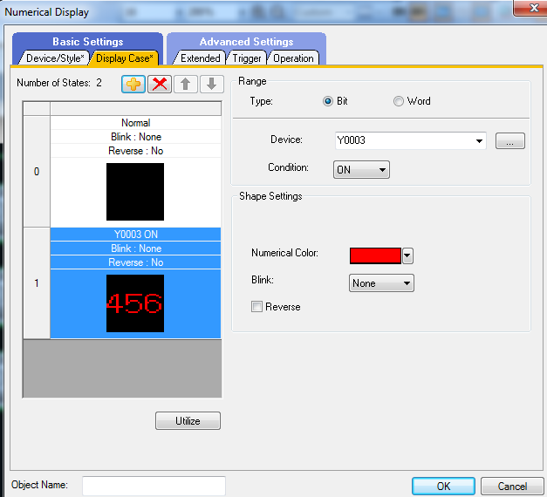

Sau đó chồng 3T này lên nhau.

